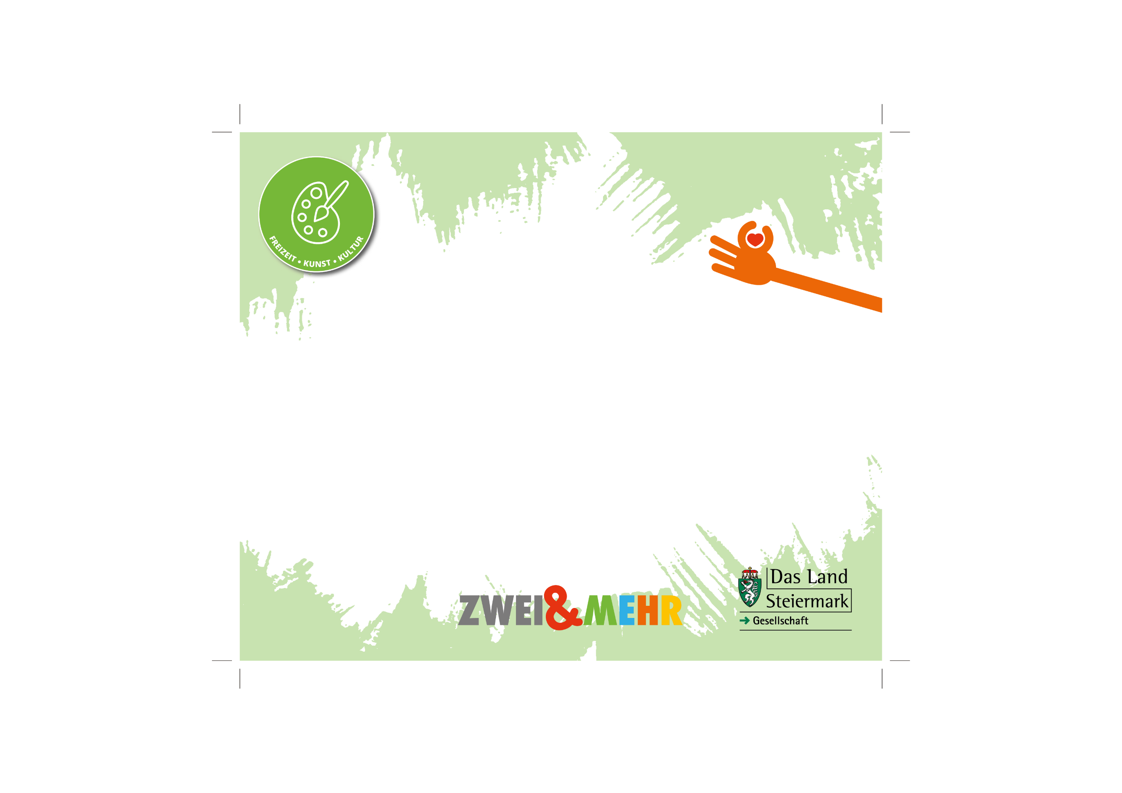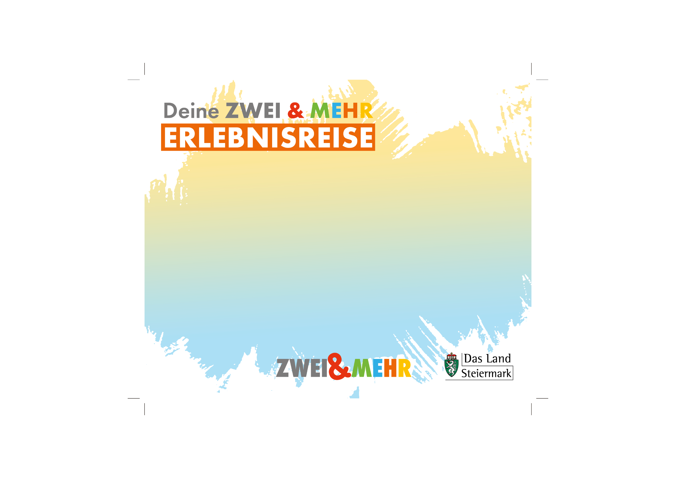

**Auf DIN A4 drucken**

**An Schnittmarken ausschneiden**

[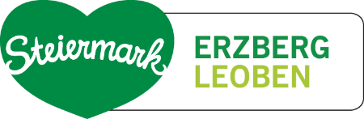](https://www.steiermark.com/de/Erzberg-Leoben)

Museum im Alten Rathaus  
Bergmannplatz 1  
8790 Eisenerz

(T) [+43 3848 3615](tel:+4338483615)  
(E) [museum@eisenerz.at](mailto:museum@eisenerz.at)   
(I) [www.eisenerz.at](https://www.eisenerz.at/system/web/gemeindebetrieb.aspx?detailonr=225068972&menuonr=225068620)

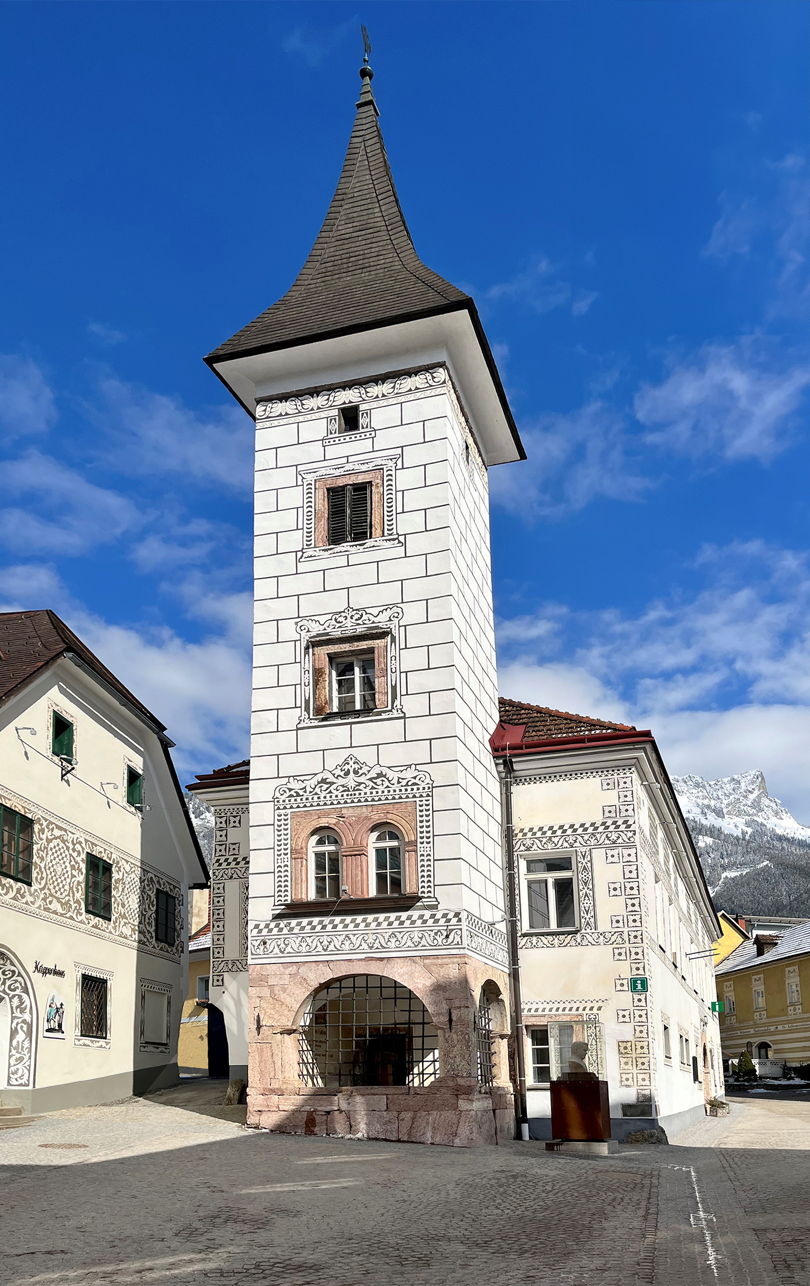  
 © Edith Krapf_red

[](https://www.steiermark.com/de/Erzberg-Leoben)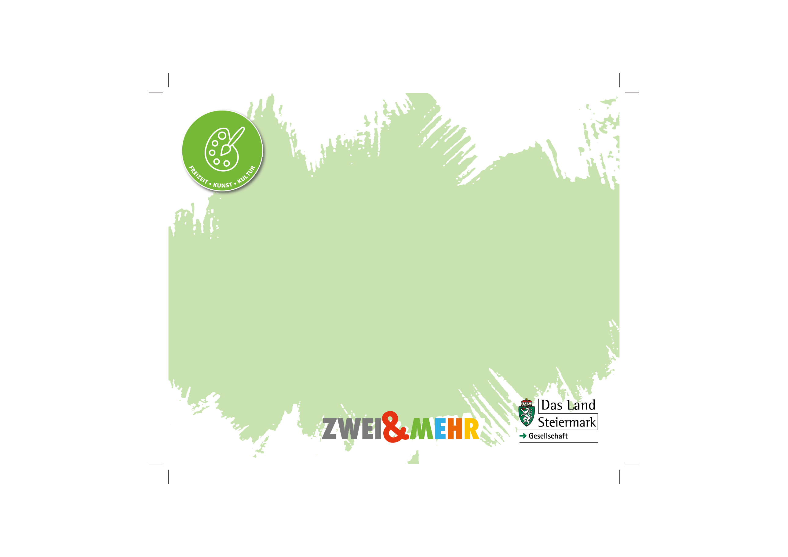

Museum im Alten Rathaus   
Im ursprünglichen Ortszentrum von Eisenerz, am Bergmannplatz gelegen, erzählt man nunmehr im Alten Rathaus die über die Jahrhunderte lange wechselvolle Beziehung zwischen dem Berg und der Stadt Eisenerz.  
Die Räumlichkeiten dieses ehemaligen örtlichen Verwaltungssitzes bilden nicht nur einen würdigen Rahmen für die vielen Raritäten und Schätze der Museumssammlung. Sie bieten mit dem repräsentativen Ratsherrensaal und den ehemaligen Carcerzellen des Hauses gleichsam eine spannende Möglichkeit zum Lokalaugenschein sowie einem sinnlichen Eintauchen in die Geschichte von Eisenerz

**Auf DIN A4 drucken**

**An Schnittmarken ausschneiden**